附件1

泗县文化馆2023年单位

预算公开

2023年2月

目 录

**第一部分 单位概况**

1.主要职责

2.单位预算构成

3.2023年度主要工作任务

**第二部分 2023年单位预算表**

1.泗县文化馆2023年财政拨款收支总表

2.泗县文化馆2023年一般公共预算支出预算表

3.泗县文化馆2023年一般公共预算基本支出预算表

4.泗县文化馆2023年政府性基金预算支出预算表

5.泗县文化馆2023年部门收支预算总表

6.泗县文化馆2023年部门收入预算表

7.泗县文化馆2023年部门支出预算表

8.泗县文化馆2023年国有资本经营预算支出表

9.泗县文化馆2023年项目支出表

10.泗县文化馆2023年政府采购支出表

11.泗县文化馆2023年政府购买服务支出表

**第三部分 2023年单位预算情况说明**

1.关于2023年财政拨款收支总表的说明

2.关于2023年一般公共预算支出预算表的说明

3.关于2023年一般公共预算基本支出预算表的说明

4.关于2023年政府性基金预算支出预算表的说明

5.关于2023年部门收支预算总表的说明

6.关于2023年部门收入预算表的说明

7.关于2023年部门支出预算表的说明

8.关于2023年国有资本经营预算支出表的说明

9.关于2023年项目支出表的说明

10.关于2023年政府采购支出表的说明

11.关于2023年政府购买服务支出表的说明

12.其他重要事项情况说明

**第四部分 名词解释**

第一部分 单位概况

一、主要职责

组织群众文化活动，繁荣群众文化事业。文化宣传、文艺活动组织、业余文艺创作组织、文化交流、相关培训等。

1. 单位预算构成

从预算单位构成看，泗县文化馆2023年度单位预算仅包括单位本级预算，无其他下属单位预算。纳入单位预算编制范围的预算单位共1个，具体情况见下表

|  |  |  |
| --- | --- | --- |
| 序号 | 单位名称 | 单位性质 |
| 1 | 泗县文化馆 | 公益一类事业单位 |

三、2023年度主要工作任务

加大活动举办力度。结合中秋、国庆等重大节庆日、纪念日及重要时间节点，举办第六届唢呐大赛、第七届曲艺大赛、第十一届广场舞大赛等系列文艺活动。

第二部分 2023 年单位预算表

单位公开表1

**泗县文化馆2023年部门财政拨款收支预算总表**

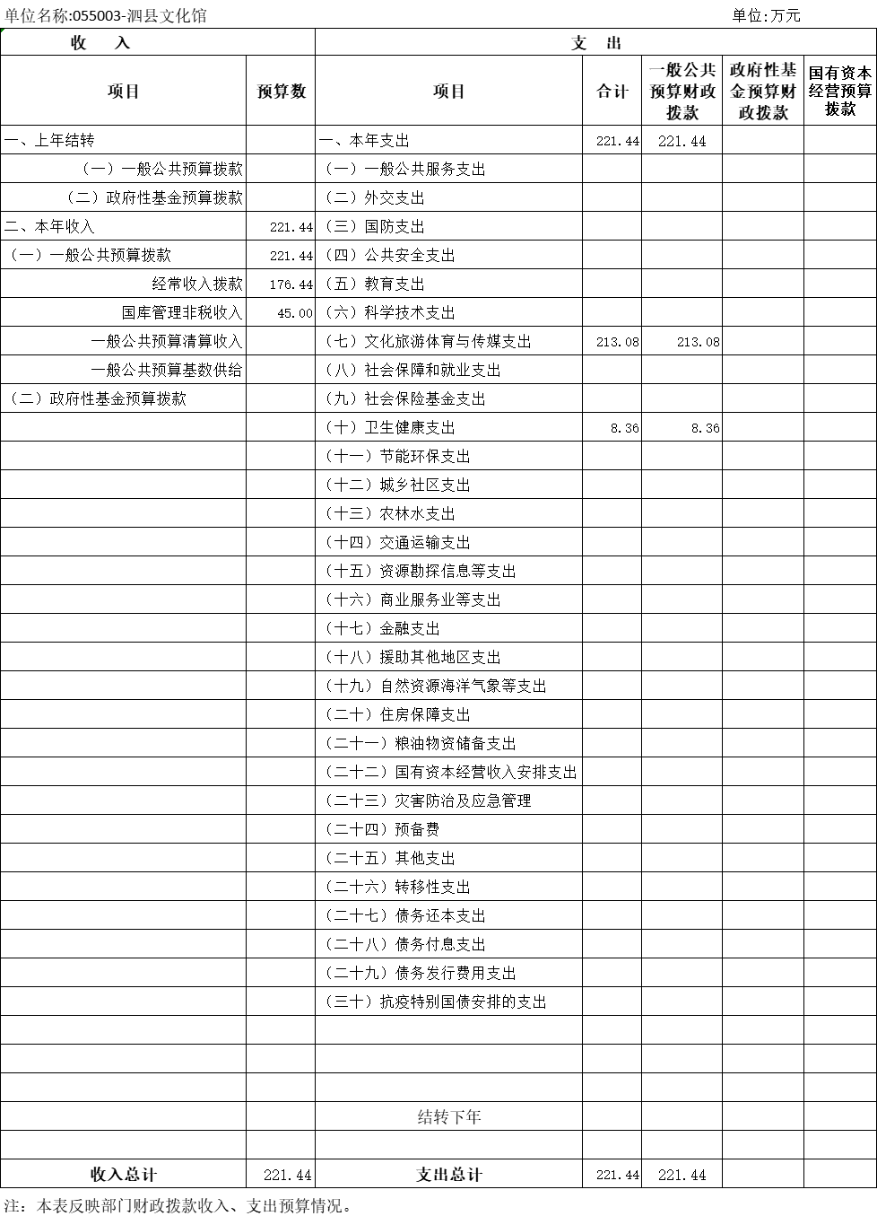

单位公开表2

**泗县文化馆2023年部门一般公共预算支出预算表**

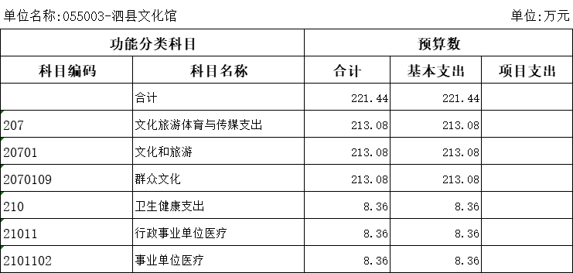

单位公开表3

**泗县文化馆2023年部门一般公共预算基本支出预算表**

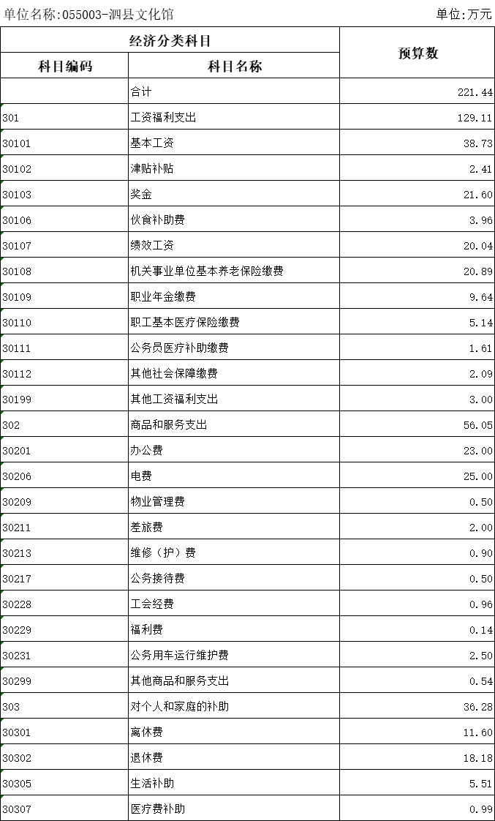

单位公开表4

**泗县文化馆2023年部门政府性基金预算支出预算表**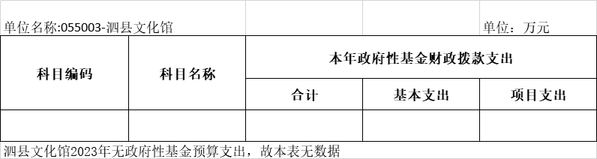

单位公开表5

**泗县文化馆2023年部门收支预算总表**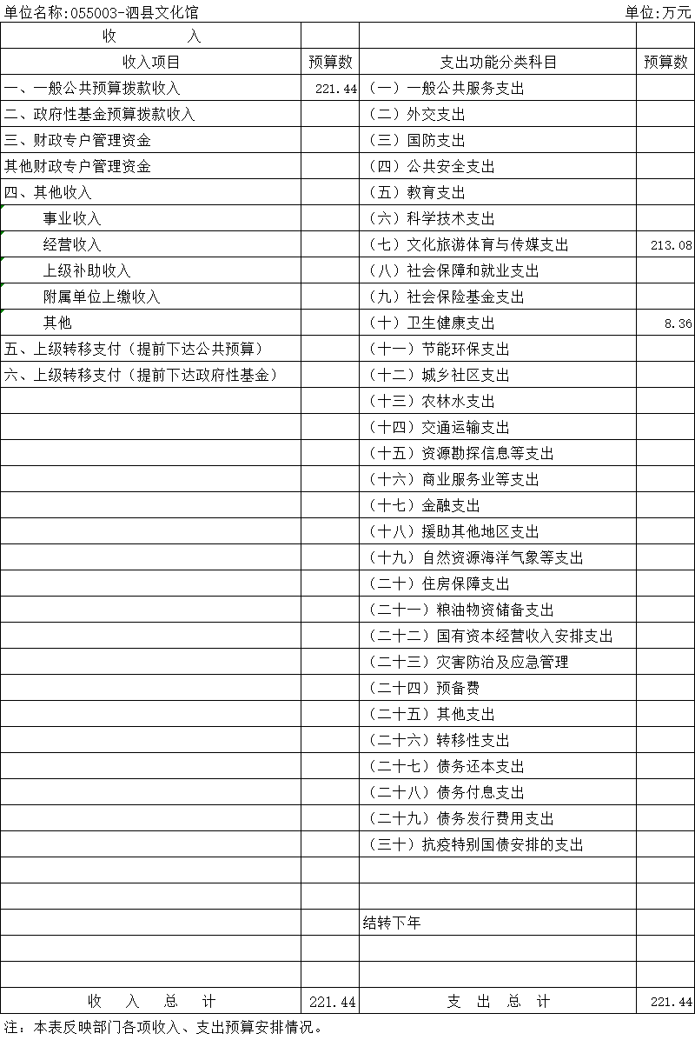

|  |
| --- |
| 单位公开表6  **泗县文化馆2023年部门收入预算总表**  单位公开表7  **泗县文化馆2023年部门支出预算总表** |

单位公开表8

**泗县文化馆2023国有资本经营支出表**

|  |  |  |  |  |  |  |
| --- | --- | --- | --- | --- | --- | --- |
| 单位名称: 055003-泗县文化馆 | |  |  | | 单位:万元 | |
| **科目编码** | **科目名称** | **国有资本经营预算财政拨款支出** | | | | |
| **合计** | | **基本支出** | | **项目支出** |
|  |  |  | |  | |  |

注:泗县文化馆没有国有资本经营预算拨款收入，也没有国有资本经营预算拨款安排的支出，故本表无数据”。

单位公开表9

**泗县文化馆2023项目支出表**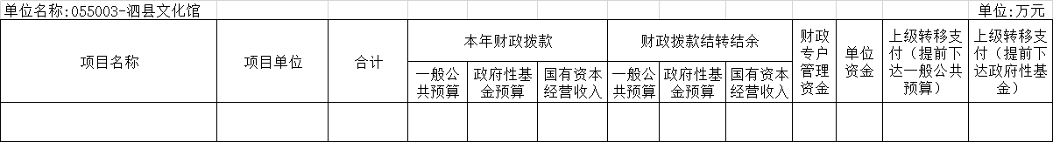

单位公开表10

**泗县文化馆2023年部门政府采购支出表**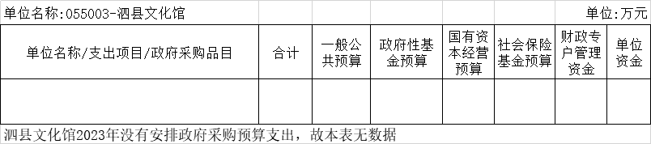

单位公开表11

**泗县文化馆2023年部门政府购买服务支出表**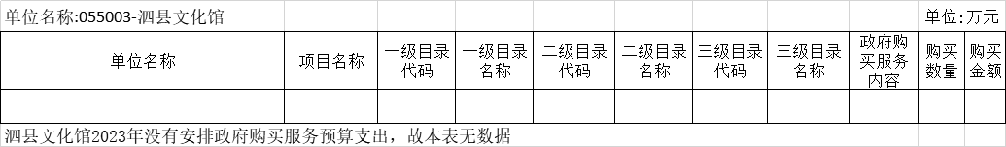

第三部分2023年单位预算情况说明

一、关于2023年收支总表的说明

按照综合预算的原则，泗县文化馆所有收入和支出均纳入单位预算管理。泗县文化馆2023年收支总预算221.44万元，收入全部是一般公共预算拨款收入221.44万元，支出包括: 文化旅游体育与传媒支出213.08万元、卫生健康支出8.36万元。

二、关于 2023年收入预算总表的说明

泗县文化馆2023年收入预算221.44万元，其中，本年收入221.44万元，上年结转结余0万元。收入全部为一般公共预算拨款收入221.44万元，比2022年预算增加54.28万元，增长32.47%，增长原因主要是人员变动社保缴费基数增加。

三、关于2023年支出预算总表的说明

泗县文化馆2023年支出预算221.44万元，比2022年预算增加54.28万元，增长32.47%，增长原因主要是人员变动社保缴费基数增加。其中，基本支出221.44万元，占100%，主要用于保障机构日常运转、完成日常工作任务。

四、关于2023年财政拨款收支预算总表的说明

泗县文化馆2023年财政拨款收支预算221.44万元。收入按资金来源分全部为一般公共预算拨款221.44万元;按资金年度分全部为当年财政拨款收入221.44万元，上年结转收入0万元。支出按功能分类分为:文化旅游体育与传媒支出213.08万元，占96.22%;卫生健康支出8.36万元，占3.78%。

五、关于2023年一般公共预算支出表的说明

**(一)一般公共预算支出规模变化情况。**

泗县文化馆2023年一般公共预算支出221.44万元，比2022年预算增加54.28万元，增长32.47%，主要原因:人员变动社保缴费基数增加。

**(二)一般公共预算支出结构情况。**

文化旅游体育与传媒支出213.08万元，占96.22%;卫生健康支出8.36万元，占3.78%。

**(三)一般公共预算支出具体使用情况。**

1.文化旅游体育与传媒支出(类)文化和旅游(款)群众文化(项)2023年预算213.08万元，比2022年预算增加51.39万元，增长31.78%，增长原因主要是人员变动及社保缴费基数增加。

2.卫生健康支出(类)行政事业单位医疗(款)事业单位医疗(项)2023年预算8.36万元，比2022年预算增加2.89万元，增长52.83%，增长原因主要是人员变动及社保缴费基数增加。

六、关于2023年一般公共预算基本支出表的说明

泗县文化馆2023年一般公共预算基本支出221.44万元，其中，人员经费165.39万元，公用经费56.05万元。

(一)人员经费165.39万元，主要包括:基本工资、津贴补贴、奖金、伙食补助费、绩效工资、机关事业单位基本养老保险费、职业年金缴费、职工基本医疗保险缴费、公务员医疗补助缴费、其他社会保障缴费、其他工资福利支出、离休费、退休费、生活补助、医疗费补助。

(二)公用经费56.05万元，主要包括:办公费、电费、物业管理费、差旅费、维修(护)费、公务接待费、工会经费、福利费、公务用车运行维护费、其他商品服务支出。

七、关于2023年政府性基金预算支出表的说明

泗县文化馆2023年没有政府性基金预算拨款收入，也没有使用政府性基金预算拨款安排的支出。

八、关于2023年国有资本经营预算支出表的说明

泗县文化馆2023年没有国有资本经营预算拨款收入，也没有使用国有资本经营预算拨款安排的支出。

九、关于2023年项目支出表的说明

泗县文化馆2023年没有使用一般公共预算拨款、政府性基金预算拨款、国有资本经营预算拨款、财政专户管理资金和单位资金安排的项目支出。

十、关于 20223年政府采购支出表的说明

泗县文化馆2023年没有使用一般公共预算拨款、政府性基金预算拨款、国有资本经营预算拨款、财政专户管理资金和单位资金安排的政府采购支出。

十一、关于2023年政府购买服务支出表的说明

泗县文化馆2023年没有安排政府购买服务支出。

十二、其他重要事项情况说明

**(一)项目及绩效目标情况。**

1.泗县文化馆整体支出情况

泗县文化馆2023年财政预算整体支出221.44万元，其中，基本支出221.44万元，项目支出0万元。

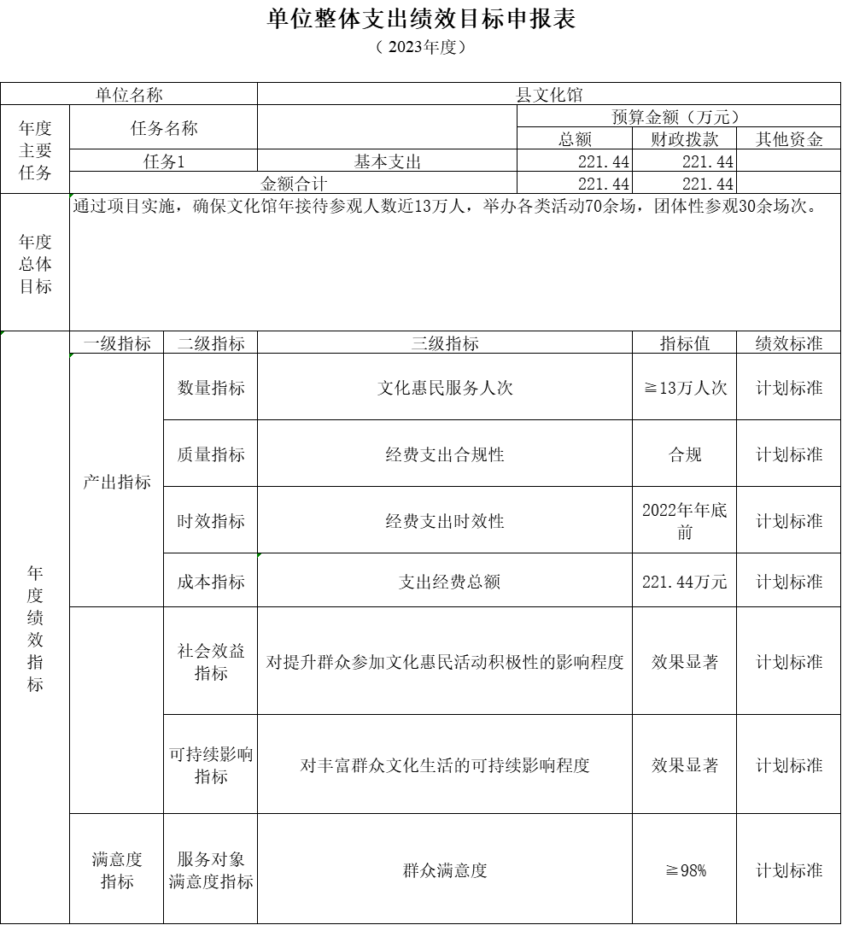

2.泗县文化馆2023年无项目预算支出，无项目绩效目标。

**(二)机关运行经费。**

泗县文化馆2023年为非参照公务员法管理的事业单位，按照部门预算机关运行经费口径，2023年无机关运行经费财政拨款预算。

**(三)政府采购情况。**

泗县文化馆2023年政府采购预算0万元。其中:政府采购货物预算0万元，政府采购工程预算0万元，政府采购服务预算0万元。

**(四)国有资产占有使用情况。**

截至2022年12月31日，泗县文化馆共有车辆1辆，其中:其他用车1辆。单位价值50万元以上的通用设备0台(套)，单位价值 100 万元以上的专用设备0台(套)。

2023年单位预算安排购置公务用车0辆，购置费0万元;安排购置单位价值50万元以上的通用设备0台(套)，购置费0万元;安排购置单位价值100万元以上专用设备0台(套)，购置费0万元。

**(五)绩效目标设置情况。**

2023年，泗县文化馆无项目预算支出，无项目绩效目标，无项目绩效目标管理，无项目绩效评价。

第四部分 名词解释

**一、财政拨款收入:**指部门或单位从同级财政部门取得的财政预算资金。

**二、事业收入:**指事业单位开展专业业务活动及辅助活动所 取得的收入。

**三、财政专户管理资金:**指按照非税收入管理相关规定，纳 入财政专户管理的教育收费等。

**四、事业单位经营收入:**指事业单位在专业业务活动及其辅 助活动之外开展非独立核算经营活动取得的收入。

**五、附属单位上缴收入:**本单位所属下级单位上缴给本单位 的全部收入。

**六、上年结转:**指以前年度安排、结转到本年仍按原用途继 续使用的资金。

**七、结转下年:**指以前年度预算安排、因客观条件发生变化 无法按原计划实施，需以后年度按原用途继续使用的资金。

**八、基本支出:**指为保障机构正常运转、完成日常工作任务 而发生的人员支出和公用支出。

**九、项目支出**:指在除基本支出之外的支出，主要用于完成 特定的工作任务和事业发展目标。

**十、机关运行经费:**为保障行政单位(包括参照公务员法管理的事业单位)运行用于购买货物和服务的各项资金，包括办公及印刷费、邮电费、差旅费、会议费、福利费、日常维修费、 一般设备购置费、办公用房水电费、办公用房取暖费、办公用 房物业管理费、公务用车运行维护费以及其他费用。

**十一、文化旅游体育与传媒支出(类)文化和旅游(款)群众文化:**反映县文化馆用于机构日常运转方面的支出。